KİŞİSEL BİLGİLER
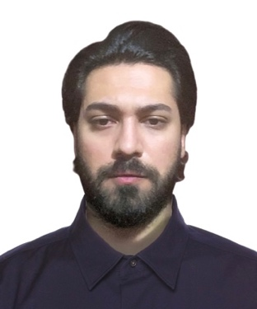
- İsim: Kaan KARAASLAN
- E-Posta: kaan.karaaslan@antalya.edu.tr
- Adres: Antalya Bilim Üniversitesi | AG 44

Eğitim
Derece | Puan | Lise | Yıl
Lise Eğitimi | 90.33 | Namık Karamancı Fen Lisesi | 2014-2016
Lise Eğitimi | 92.78 | Antalya Sınav Koleji | 2016-2017

Derece | Bölüm/Program | Üniversite | Yıl
Lisans | Hukuk | Antalya Bilim Üniversitesi | 2018-2022
Yüksek Lisans | Özel Hukuk | Antalya Bilim Üniversitesi | 2022-2025
Doktora | Özel Hukuk | Akdeniz Üniversitesi | 2025-Devam Ediyor.

Yabancı dil ve düzeyi
- İngilizce: İleri Düzey/Profesyonel Çalışma Yetkinliği (Yökdil Puanı 96.25)
- Almanca: Temel Düzey/Başlangıç Seviyesinde Yetkinlik

YAYINLAR
KARAASLAN, K. (2025). Krediye Bağlı Hayat Sigortası. Antalya Bilim Üniversitesi. (Yüksek Lisans Tezi).

DİĞER YAYINLAR
(Çev.) KARAASLAN, K. (2023). Amerika Birleşik Devletleri Yüksek Mahkemesi'nin Antitröst İhtilafına Dair Önemli Bir Kararı. Antalya Bilim University Law Review, 11(21).

AKADEMİK görevler
Görev Unvanı | Görev Yeri | Yıl
Araştırma Görevlisi | Antalya Bilim Üniversitesi Hukuk Fakültesi | 2023-Devam ediyor.

İDARİ görevler
Görev Unvanı | Görev Yeri | Yıl
Koordinatör/İdari Personel | Antalya Bilim Üniversitesi Sürekli Eğitim Merkezi | 2022-2023
Komisyon Üyeliği  (İntibak Komisyonu) | Antalya Bilim Üniversitesi Hukuk Fakültesi | 2023-2025
Komisyon Üyeliği  (Kalite Komisyonu) | Antalya Bilim Üniversitesi Hukuk Fakültesi | 2023-Devam ediyor.
Komisyon Üyeliği  (Yatay Geçiş ve İntibak Komisyonu) | Antalya Bilim Üniversitesi Hukuk Fakültesi | 2025-Devam ediyor.

ödül, sertifika ve PROGRAMLAR
- AI & Law | Lund University
- AI for Lawyers: Obstacles and Opportunities | University of Michigan
- American Contract Law I | Yale University
- Copyright Law | University of Pennsylvania
- Intellectual Property Law | University of Pennsylvania
- Introduction to Intellectual Property | University of Pennsylvania
- Legal Tech and the Digital Transformation of Law | Universidad Austral
- Patent Law | University of Pennsylvania
- Trademark Law | University of Pennsylvania
- Sorumluluk Hukuku Sempozyumu I | Antalya Bilim Üniversitesi
- Sorumluluk Hukuku Sempozyumu II | Antalya Bilim Üniversitesi
- Sorumluluk Hukuku Sempozyumu III | Antalya Bilim Üniversitesi
- Eğiticinin Eğitimi | Antalya Bilim Üniversitesi
- İş Hukuku’nun Güncel Gelişmeleri | Antalya Bilim Üniversitesi
- Uluslararası Ticaret ve Tahkim Hukuku Programı | Dokuz Eylül Üniversitesi
- Ticaret Hukuku Eğitim Programı |TOBB
- Ölünceye Kadar Bakma Sözleşmesi |Boğaziçi Enstitüsü
- Temel Deniz İş Hukuku Programı | Kütahya Dumlupınar Üniversitesi

